

万博会場周辺海域における藻場創出状況等調査業務

報告書

令和7年6月

大阪府

目次
1.業務概要 1
1.1 業務の目的 1
1.2 調査区域 1
1.3 調査実施日および内容 2
1.4 調査方法 2
1.5 調査地点の詳細 7
2.調査結果 10
2.1 気象等の状況 10
2.2 調査日の潮位 11
2.3 調査結果（11月調査） 12
2.3.1 現地計測および分析試験 12
2.3.2 水質(現地計測) 12
2.3.3 水質(分析試験) 27
2.3.4 観察 29
2.4調査結果（3月調査） 35
2.4.1 現地計測 35
2.4.2 水質(現地計測) 35
2.4.3 観察 50
3.補助事業の効果検証等 66
3.1 CO₂吸収量 66
3.2 生物多様性 76

1.業務概要

1.1 業務の目的
大阪府では、多面的価値・機能が最大源に発揮された「豊かな大阪湾」をめざし、大阪・関西万博等を契機として、大阪湾沿岸をブルーカーボン生態系のコリドー（回廊）でつなぐ「大阪湾ＭＯＢＡリンク構想」を掲げ、民間企業等と連携して、大阪湾奥部における藻場等の再生・創出に取り組んでいる。
令和7年4月の大阪・関西万博開催にあわせて万博会場周辺海域にブルーカーボン生態系を創出し、万博等の機会に大阪湾における取組を国内外に発信するため、咲洲西護岸（大阪南港野鳥園隣接地）において、「大阪府万博会場周辺海域ブルーカーボン生態系創出事業」（以下「補助事業」という。）を実施している。
本業務では、咲洲西護岸における補助事業等の成果を万博等の機会に発信するため、創出した藻場による二酸化炭素吸収量（以下「CO2吸収量」という。）や生物多様性の向上等の効果を把握するとともに、Jブルークレジットの申請等に必要な調査・とりまとめを行うことを目的とした。

1.2 調査区域
調査海域は、補助事業を実施する大阪南港野鳥園隣接地の咲洲西護岸付近の補助事業海域および南港北防波堤北側護岸付近において、補助事業によるワカメ創出に関する調査を実施した。海域の位置は図1‐1に示す。

図1‐1 調査区域

1.3 調査実施日および内容
本調査は、補助事業において海藻着生基質等及び海藻種糸等を消波ブロックに設置する前の11月7日、11月8日の2日間および、4か月後の令和7年3月5日、3月8日の2日間計4日間実施した。調査実施日および調査内容の項目を表1‐1に示す。
表1‐1 調査実施日および内容
調査項目 | 調査実施日
調査項目 | 令和6年11月7日、8日  （基質設置前） | 令和7年3月5日、8日  （基質設置後）
調査項目 | イ．水質の目視・測定  ロ. 一般観測項目・気象および海象  ハ. 潜水目視観察  ニ. 水中ドローン観察  ホ. 採水・分析試験 | イ．水質の目視・測定  ロ. 一般観測項目・気象および海象  ハ. 潜水目視観察  ニ. 水中ドローン観察

1.4 調査方法
- 水質の目視・測定
調査海域の水質は、表1‐2の項目を測定した。使用した測器等は図1‐2に示す。
透明度は、透明度板、色調は日本色研色名帖を用いて、目視により観察した。
水温、塩分、水深、濁度、DO、pH、クロロフィル(蛍光値)及び光量子は、JFEアドバンテック社製の多項目水質計（AAQ-RINKO）を用いて行った。観測層は、海面直下から海底直上まで1ｍ間隔とした。
表1‐2 水質の目視・測定の項目および地点数
調査項目 | 調査海域×地点数 | 調査方法 | 備考
透明度 | 3～6地点×5区画＋6地点  (護岸側･沖側) | 透明度板による測定 | 船上測定
水色 | 3～6地点×5区画＋6地点  (護岸側･沖側) | 日本色研色名帖による確認 | 船上観察
水温、塩分、水深、  濁度、溶存酸素量(DO)、  水素イオン濃度（pH）、  クロロフィル(蛍光値)、  光量子 | 3～6地点×6区画＋6地点  (護岸側･沖側) | 多項目水質計による鉛直測定 | 船上測定

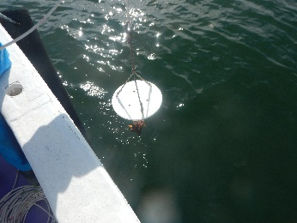  透明度板 | 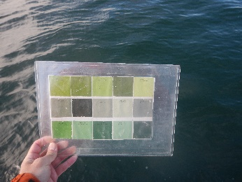  水色帳 | 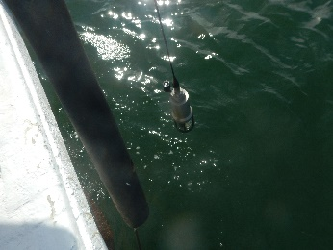  多項目水質計
図1‐2 使用測器

- 一般観測項目・天候
調査海域の天候等の一般観測項目については表1‐3の項目を測定した。目視以外に使用した測器（温度計、風速計）は図1‐3に示す。
現地調査日の前日及び当日の天候、気温、風速、波高、潮汐状況、採水地点の水深、試料の臭気、試料の外観及び周辺工事等による汚濁負荷源の有無の記録を記載した。
天候および潮汐の状況については目視以外に下記の気象庁ホームページを参照した。

表1‐3 一般観測・気象の項目および地点数
調査項目 | 調査海域×地点数 | 調査方法 | 備考
天候  気温  風速  波高  潮汐の状況  周辺工事等 | 1地点(調査前日及び当日) | 目視又は気象庁HP  温度計（表 参照）  風速計（表 参照）  目視  潮汐表  目視 | 船上観察  ・測定
気象・海象等 | 1地点 | 現地確認等 | 船上観察・測定

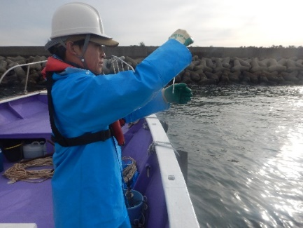  棒温度計 | 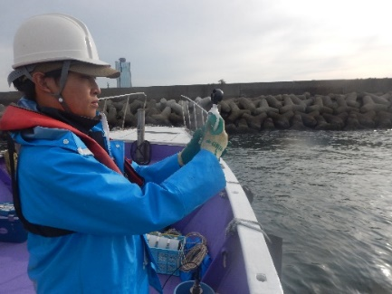  デジタル風速計
図1‐3 計測状況

- 潜水目視観察および水中ドローン観察
潜水目視観察および水中ドローンについては表1‐4の項目を測定した。使用した測器等は図1‐4、図1‐5に示す。
潜水目視観察および水中ドローン観察は基質の設置予定水深である2.0m～4.0m帯で観察を行った（図1‐6）。
潜水目視観察は、海藻等の繁茂状況について、主な海藻の種類、被度、繁茂範囲、藻場タイプ等の記録をした。
被度は、水産庁(2021)が示している海藻の被度階級(図1-4)に基づき記録した。護岸上の被度は50cm×50cmの範囲について記録し、護岸上に設置された基質については、基質面に対する被度を記録した。観察箇所については、「1.5 調査地点の詳細」に示す。

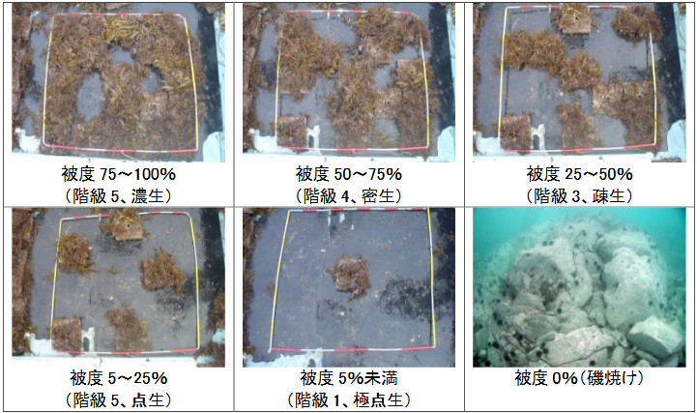
(階級2、点生)
水産庁(令和3年3月)第3版磯焼け対策ガイドラインより
図1‐4 海藻の被度階級

水中ドローン観察は、各区画の海域全体を網羅できるように撮影を行い、底質の状況、主な動植物の種類、数量や被度等について撮影した。大型の海藻類が認められた場合にはその分布する水深を記録した。
また、潜水目視及び水中ドローン等による藻場の創出状況等の映像撮影は、通常映像と360度映像(VR映像)の2種類とした（図1‐7）。撮影データは速やかにコンテンツ制作業務の受託事業者に提供した。撮影内容や方法等は、コンテンツ制作業務の受託事業者と協議して決定した。

表1‐4 潜水目視観察および水中ドローン観察の項目および地点数
調査項目 | 調査海域×地点数 | 調査方法 | 備考
海藻等の繁茂状況等 | 2～4地点×5区画＋2地点  (水中ドローンは当該海域全体を網羅) | 潜水士及び水中ドローン  による確認 | 船上観察  潜水観察
動植物等の生息状況  底質の状況 | 2～4地点×5区画＋2地点 | 潜水士による確認 | 潜水観察

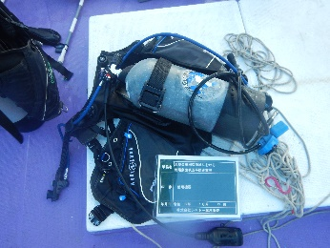  潜水器 | 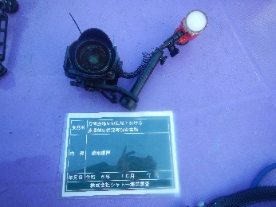  水中カメラ | 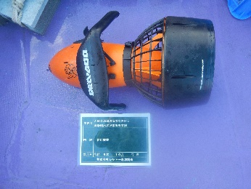  水中スクーター
図1‐4 潜水観察使用計器

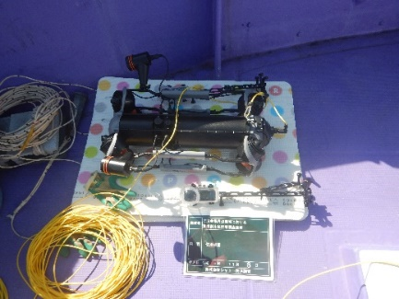  水中ドローン本体  (CHASING M2 PRO MAX) | 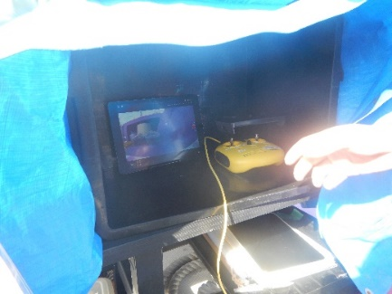  水中ドローンモニター
図1‐5 水中ドローン観察

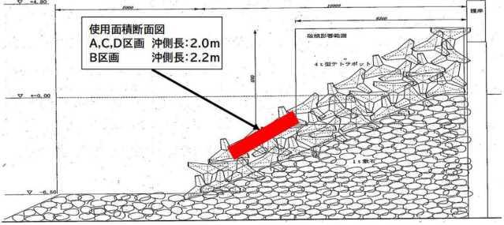
図1‐6 基質を設置する水深帯

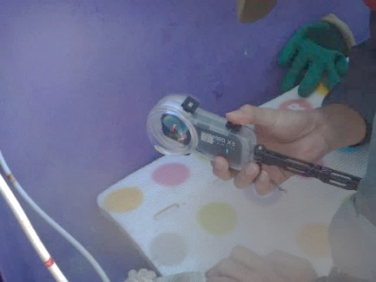  360°カメラ(insta360 X3) | 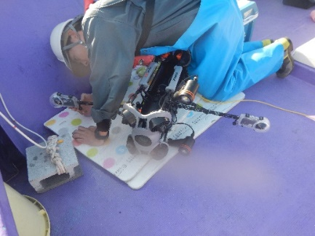  360°カメラ装着状況
図1‐7 360°カメラと水中ドローンへのカメラ装着状況

- 採水・分析（水質分析）
採水および分析試験については、表1‐5の項目で行った。使用計器等については、図1‐8 に示す。
採水は、各地点の傾斜護岸部付近において、多項目水質計を用いて水深を確認した後、バンドーン型採水器を用いて、1/2水深の1層で行った。
採取した試料は、清浄な容器に満水にして空気と接触しないよう密封して採水地点名を記載した。その後冷暗所に保管し、分析室へ持ち込んだ。
分析試験については図1‐9の計器を用いて、必要な項目を分析した。

表1‐5 採水・分析の項目
調査項目 | 調査海域×地点数 | 検体数 | 調査・分析方法 | 備考
現地採水項目
採水 | 5地点×1層 |  | バンドーン型採水器にほる採水 | 船上採取
採水地点の水深 | 5地点 |  | 多項目水質計による測定 | 船上測定
試料の臭気等 | 〃 |  | 採水試料の確認 | 船上観察
室内分析試験項目
化学的酸素要求量（COD） | 5地点×1層 | 5 | JIS K 0102 17に準ずる | 分析室
全窒素(T-N) | 〃 | 5 | JIS K 0102 45.6に準ずる | 分析室
全りん(T-P) | 〃 | 5 | JIS K 0102 46.3.4に準ずる | 分析室
硝酸性窒素 | 〃 | 5 | JIS K 0102 43.2.6に準ずる | 分析室
亜硝酸性窒素 | 〃 | 5 | JIS K 0102 43.1.3に準ずる | 分析室
アンモニア性窒素 | 〃 | 5 | JIS K 0102 42.6に準ずる | 分析室
りん酸態りん | 〃 | 5 | JIS K 0102 46.1.4に準ずる | 分析室

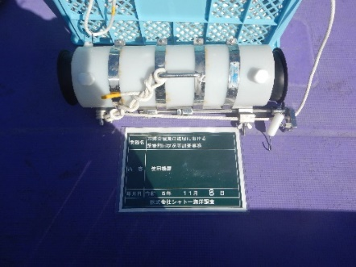  バンドン型採水器 | 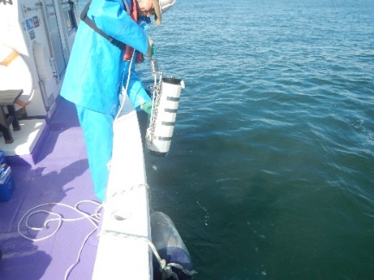  採水状況
図1‐8 採水の使用機器と実施状況

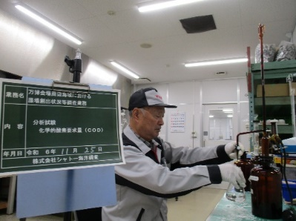  COD | 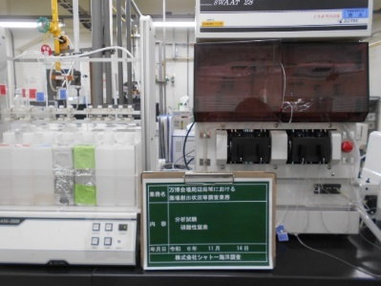  アンモニア性窒素、亜硝酸性窒素、硝酸性窒素 | 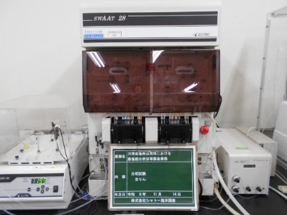  りん酸態りん、全窒素、全りん
図1‐9 分析試験

1.5 調査地点の詳細
調査地点については、令和6年度の補助事業で基質の設置を予定している護岸の位置を中心とした、図1‐10に示す4区画が対象であった（図1‐10、図1‐11）。この4区画の護岸の調査に加え、R3年度に補助事業を行った区画（以下R3区画）と対照区を追加し、図1‐12に示すA1～E6の全28地点を設定した。各地点への作業船の誘導はGNSSを用いて行った。

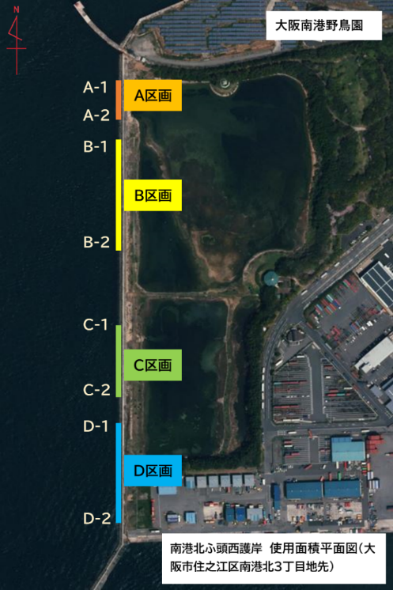
図1‐10 令和6年度補助事業実施区画

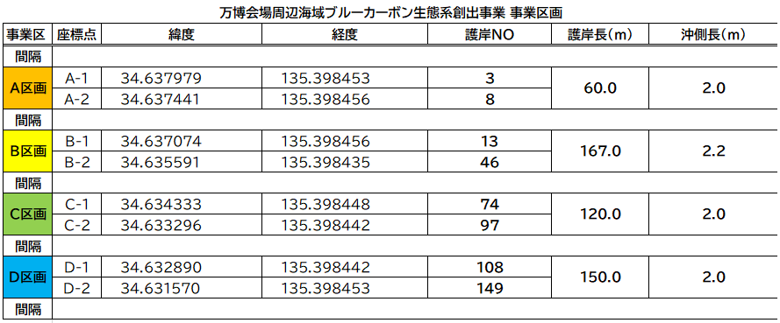
図1‐11 R6補助事業実施区画の位置
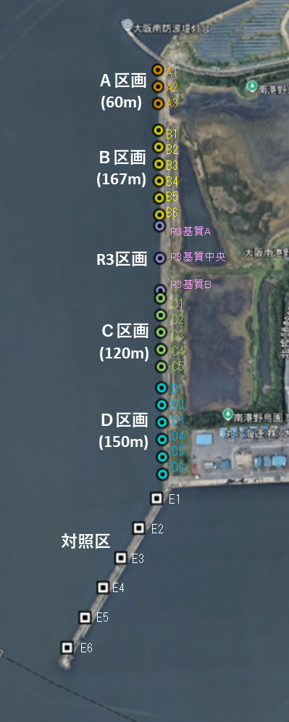
図1‐12 設定した28地点

水質の目視・測定は全地点と各地点の護岸から沖側（真西）に50m程度離れた地点の計56地点で計測を行った。また、採水についてはA区画、B区画、C区画の南端の地点と対照区内の2点の計5地点で行なった。水質の測定等及び採水地点は、図1‐13の左図に示す。
潜水目視観察および水中ドローン観察の位置を図1‐13の右図に示す。潜水目視観察については、A区画の2地点（A2およびA3地点）のみで3カ所観察を行った。これは設置する基質がA区画のみ3種類あるためである。なお、3月の調査では、基質設置後となるため、A～D区画については図1-13(右図)に示す潜水地点の基質上の被度とその周囲の被度をそれぞれ記録し、対照区は11月と同様の観察を行った。また、11月では海藻類の分布が確認されなかったが、3月では設置した基質以外にも海藻類の分布が確認されたため、ワカメについては各地点で岸沖方向の被度と分布範囲の水深帯を確認し、その他の小型海藻については、各区画で1測線、岸沖方向に水深0ｍから法尻までを水深1m間隔で観察し、小型海藻の分布水深帯と被度を確認した。

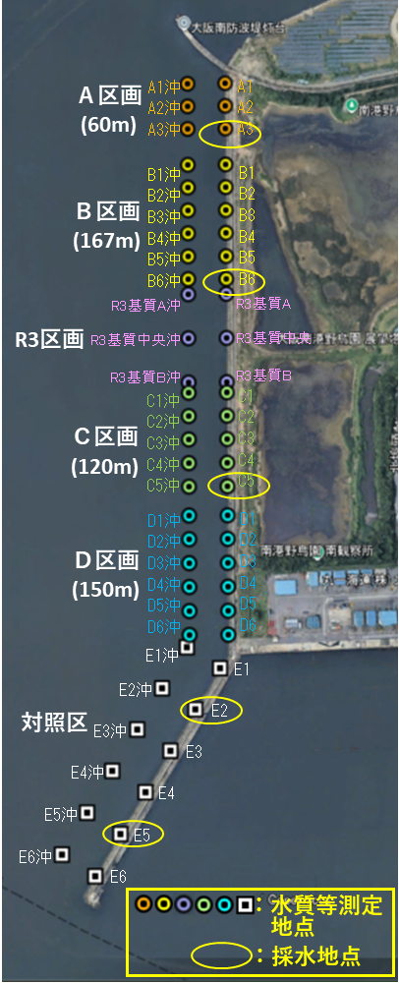  水質目視・測定および採水地点 | 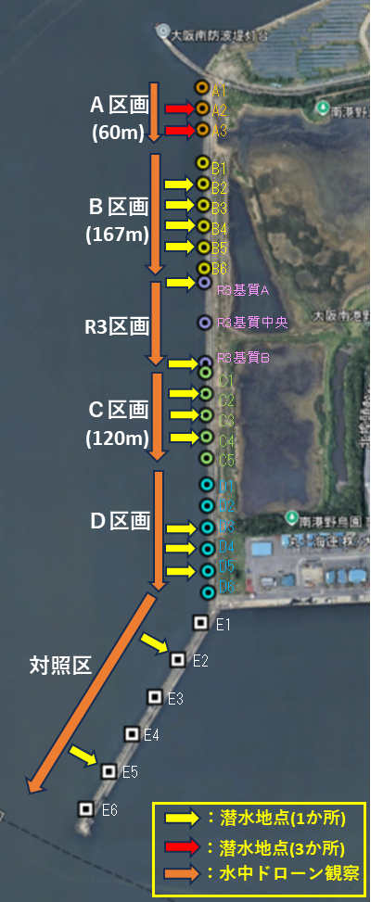  潜水目視観察および水中ドローン観察位置
図1‐13 調査地点の詳細

2.調査結果

2.1 気象等の状況
調査期間の令和6年11月～令和7年3月上旬までの125日間の気象・水位の推移を示す（図2‐1）。
降水量は、最大が11月2日の53.5(mm/日)だり、平均は2.79(mm/日)となった。125日中52日は降水がなかった。なお、11月調査の5日前（11月2日）に53.5mmが、3月調査の3日前から4～21.5（mm/日）の降水量があった。
平均気温は、最高平均気温が19.7℃、最低平均気温が1.7℃で、平均は9.0℃であった。
最大風速は、最高で16.9m/s、最低で3.5m/s、平均で9.7m/sであった。なお、風向は、南～西（西、西南西、南西、南南西；計71日）からの日が最も多く、次いで北～東（北、北北東、北東、東北東、東；計44日）からの日が多かった。
水位は、最高‐1.98m、最低‐3.94m、平均は‐3.63mであった。11月および3月調査日の前後で大きな水位の変化はなかった。
大阪 | 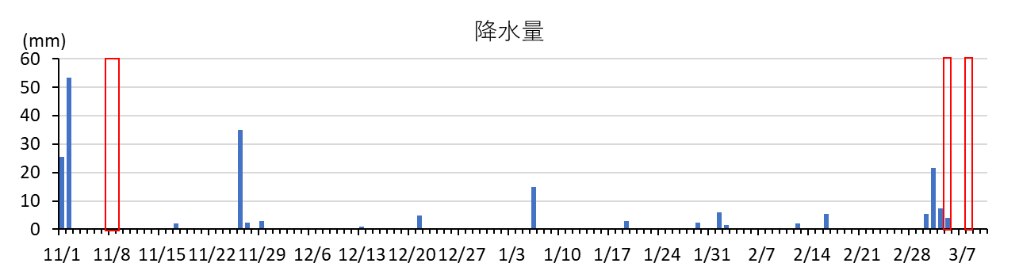
大阪 | 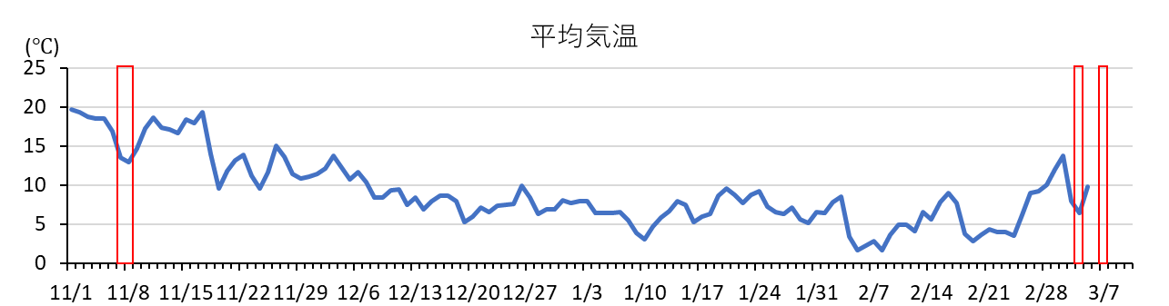
大阪 | 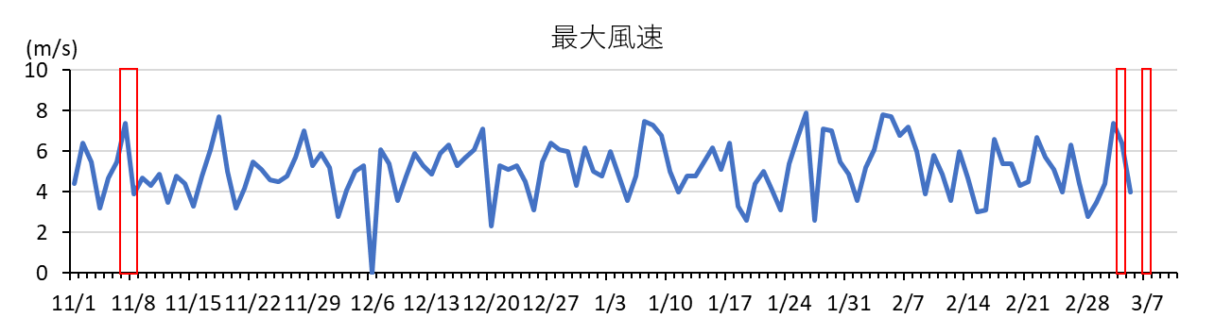
大阪 | 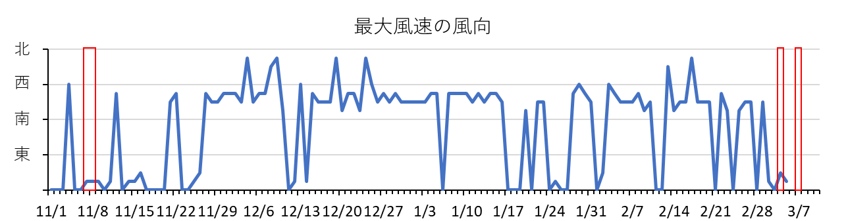
淀川  （枚方） | 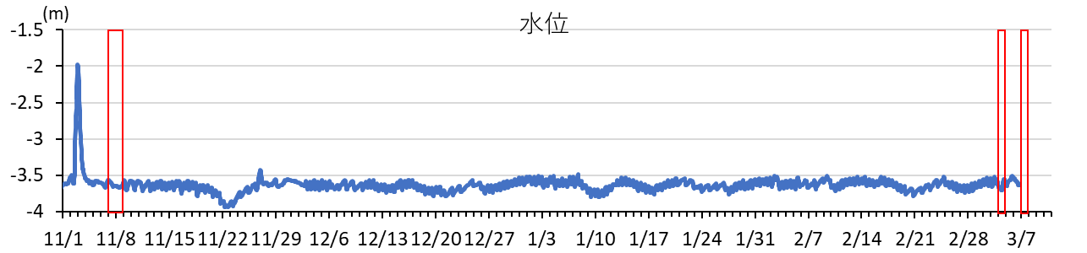
調査日
図2‐1 気象庁大阪の平均気温、降水量、最大風速・風向、淀川(枚方)水位

2.2 調査日の潮位
令和6年11月および令和7年3月の調査実施日の大阪の潮位を示す（図2‐2）。
11月の調査時は、2日とも小潮で上げ潮の時間帯であった。
3月の調査時は、3月5日が中潮、3月8日が小潮で、2日とも下げ潮の時間帯であった。

令和6年11月7日、8日  （基質設置前） | 令和7年3月5日、8日  （基質設置後）
調査時間帯 | 調査時間帯
図2‐2 調査日の潮位(大阪)

2.3 11月調査

2.3.1 現地計測および分析試験
調査実施日（11月8日）の現地計測結果および採水の分析試験結果を表2‐1に示す。
調査日の天候は雲量9の曇りで、気温は4.2～5.5℃であった。
風向はおおむね北～北東で、風速は1.6～2.3m/s、波高は0.2mであった。
水色は護岸部、沖側ともに概ね5GY 4/3であった。
透明度は護岸部で3.8～4.2、沖側で3.5～4.2で概ね同様であった。

表2‐1 現地計測および分析試験結果（令和6年11月8日）

2.3.2 水質(現地計測)
護岸部の地点で多項目水質計を用いて計測した結果を表2‐2に示す。また、データを鉛直グラフにしたものを図2‐3～図2‐8に示す。
海域全体でみると、水温は19.0～22.0℃、塩分は23.2～32.4の範囲にあった。クロロフィル蛍光度は0.7～3.2、濁度は0.8～9.2であった。ｐＨは7.2～8.0、ＤＯは4.4～6.5ｍｇ/Lとで、各区画も概ね同様であった。光量子束密度は、6.2～715.6(μmol/(m²･s))の範囲にあり、各区画で概ね同様であった。
なお、鉛直グラフをみると、護岸部と沖側で大きな違いはみられなかった。

表2‐2 水質計測結果（護岸部、令和6年11月8日）
 |  | 水深 | 水温 | 塩分 | クロロフィル | 濁度 | pH | DO | DO | 光量子束密度
区画 |  | (m) | (℃) | (-) | (ppb) | (FTU) | (-) | (%) | (mg/L) | (μmol/(m²･s))
A | 最小 | － | 19.4 | 24.3 | 0.8 | 0.9 | 7.3 | 64.6 | 4.6 | 8.0
A | 最大 | － | 22.8 | 32.4 | 2.6 | 4.1 | 7.9 | 78.3 | 6.2 | 586.4
A | 平均 | 6.0 | 22.0 | 30.7 | 1.6 | 1.9 | 7.8 | 69.1 | 5.1 | 115.4
B | 最小 | － | 19.0 | 23.2 | 0.7 | 1.0 | 7.2 | 64.1 | 4.6 | 6.2
B | 最大 | － | 22.9 | 32.4 | 2.8 | 9.2 | 8.0 | 80.8 | 6.4 | 640.0
B | 平均 | 7.8 | 21.9 | 30.4 | 1.5 | 2.1 | 7.7 | 70.0 | 5.1 | 101.3
R3 | 最小 | － | 19.2 | 23.8 | 0.7 | 1.1 | 7.2 | 62.9 | 4.5 | 9.7
R3 | 最大 | － | 22.8 | 32.4 | 3.0 | 6.3 | 7.9 | 81.3 | 6.5 | 638.7
R3 | 平均 | 7.6 | 22.0 | 30.8 | 1.6 | 2.0 | 7.7 | 69.3 | 5.1 | 113.0
C | 最小 | － | 19.3 | 24.8 | 0.7 | 1.0 | 7.3 | 63.3 | 4.5 | 6.2
C | 最大 | － | 22.9 | 32.4 | 3.2 | 5.8 | 8.0 | 83.2 | 6.5 | 715.6
C | 平均 | 8.0 | 22.0 | 30.8 | 1.7 | 1.8 | 7.8 | 70.1 | 5.1 | 107.3
D | 最小 | － | 19.6 | 26.5 | 0.7 | 0.8 | 7.3 | 61.5 | 4.4 | 7.7
D | 最大 | － | 22.9 | 32.4 | 2.7 | 5.7 | 7.9 | 84.2 | 6.5 | 669.5
D | 平均 | 7.9 | 21.8 | 30.6 | 1.8 | 1.6 | 7.8 | 69.2 | 5.1 | 111.9
E | 最小 | － | 19.8 | 27.3 | 0.7 | 0.8 | 7.4 | 61.9 | 4.4 | 5.6
E | 最大 | － | 22.9 | 32.4 | 4.3 | 4.8 | 8.0 | 78.7 | 6.0 | 694.4
E | 平均 | 8.1 | 22.0 | 30.8 | 1.9 | 1.6 | 7.8 | 69.5 | 5.1 | 104.9
全地点 | 最小 | － | 19.0 | 23.2 | 0.7 | 0.8 | 7.2 | 61.5 | 4.4 | 6.2
全地点 | 最大 | － | 22.9 | 32.4 | 3.2 | 9.2 | 8 | 84.2 | 6.5 | 715.6
全地点 | 平均 | 7.7 | 21.9 | 30.7 | 1.7 | 1.8 | 7.8 | 69.6 | 5.1 | 107.8

図2‐3 水質計測結果（護岸部：A区画、令和6年11月8日）

図2‐4 水質計測結果（護岸部：B区画、令和6年11月8日）

図2‐5 水質計測結果（護岸部：R3区画、令和6年11月8日）

図2‐6 水質計測結果（護岸部：C区画、令和6年11月8日）

図2‐7 水質計測結果（護岸部:D区画、令和6年11月8日）

図2‐8 水質計測結果（護岸部：E区画、令和6年11月8日）

